Bogotá D.C., 16 de marzo de 2021

Señores
MESA DIRECTIVA
Honorable Cámara de Representantes
Ciudad

REF: PROYECTO DE ACTO LEGISLATIVO NO. ______/2021 C. “Por medio del cual se modifica el artículo 262 de la Constitución Política”

Cordial saludo,

En nuestra condición de Congresistas, nos disponemos a radicar ante la Honorable Cámara de Representantes el presente Proyecto de Acto Legislativo “Por medio del cual se modifica el artículo 262 de la Constitución Política”, que pretende modificar el último inciso del artículo 262 de la Constitución Política de Colombia, de tal manera que se elimine el porcentaje máximo requerido para permitir la construcción de coaliciones entre partidos y movimientos políticos con personería jurídica, habilitando así a todos los Partidos y movimientos con personería jurídica para establecer coaliciones programáticas y electorales, indistintamente de sus resultados electorales.

Por tal motivo, adjunto original y tres (3) copias del documento, así como una copia en medio magnético (CD).

Cordialmente,

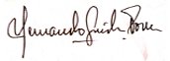
Alfredo Rafael Deluque Zuleta Hernando Guida Ponce
Representante a la Cámara Representante a la Cámara


Oscar Tulio Lizcano Gónzalez Mónica Valencia Montaña
Representante a la Cámara Representante a la Cámara

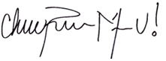
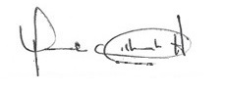
Martha P. Villalba Hodwalker Christian José Moreno Villamizar
Representante a la Cámara Representante a la Cámara
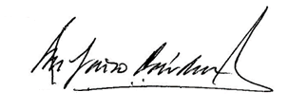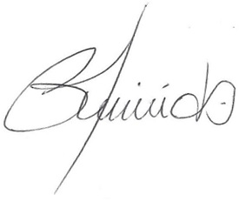
John Jairo Cárdenas Moran Anatolio Hernández Lozano
Representante a la Camara Representante a la Cámara

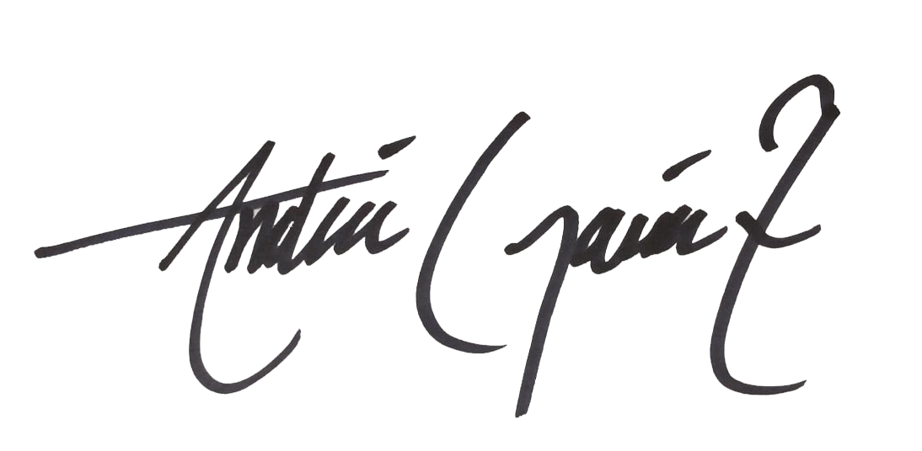

Andrés Garcia Zuccardi Jorge Eliécer Tamayo Marulanda
Senador de la República Representante a la Cámara

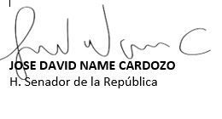
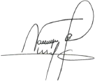
Jorge Burgos Lugo
Representante a la Cámara

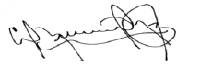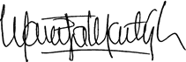
Erasmo Zuleta Bechara Maritza Martínez Aristizábal
Representante a la Cámara Senadora de la República


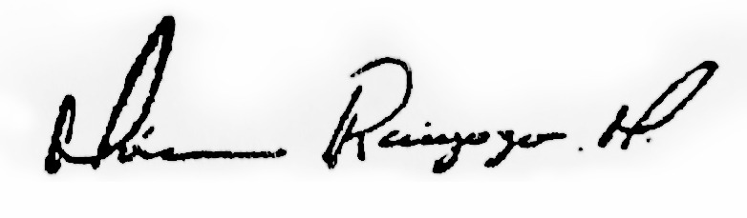

Mónica M. Raigoza Morales Germán Blanco Álvarez
Representante a la Cámara Presidente Cámara de Representantes

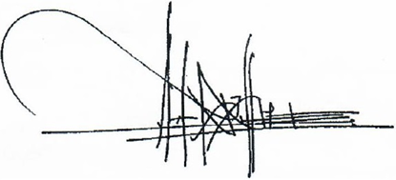
Buenaventura León León Wilmer Ramiro Carrillo Mendoza
Representante a la Cámara Representante a la Cámara

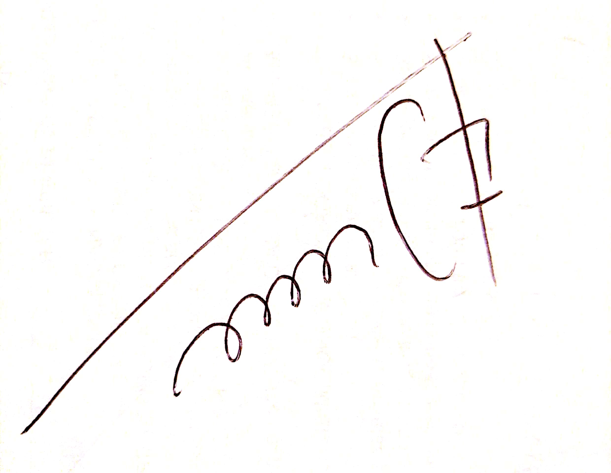

Félix Chica Correa Alejandro Carlos Chacón Camargo
Representante a la Cámara Representante a la Cámara

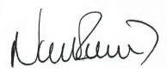
Nubia López
Departamento de Santander

TRÁMITE DEL PROYECTO

Origen: Congresual

EXPOSICIÓN DE MOTIVOS

- OBJETO DEL PROYECTO DE LEY

La presente iniciativa pretende modificar el último inciso del artículo 262 de la Constitución Política de Colombia, de tal manera que se elimine el porcentaje máximo requerido para permitir la construcción de coaliciones entre partidos y movimientos políticos con personería jurídica, habilitando así a todos los Partidos y movimientos con personería jurídica para establecer coaliciones programáticas y electorales, indistintamente de sus resultados electorales.

- JUSTIFICACIÓN DEL PROYECTO

El Acto legislativo 02 de 2015, también conocido como “Reforma de Equilibrio de poderes” autorizó a partidos y movimientos políticos con personería jurídica y que sumados hayan obtenido una votación de hasta el quince por ciento (15%) de los votos válidos de la respectiva circunscripción, pudieran presentar listas en coalición para corporaciones públicas, hecho inédito en Colombia, pues aun cuando ya la ley permitía las coaliciones o alianzas para cargos uninominales, esto no pasaba para los cargos en cuerpos colegiados.

Durante el trámite del acto legislativo 02 de 2015 y desde el inicio de la presentación del proyecto por parte del Gobierno de entonces, se contempló la idea de avalar la posibilidad de coaliciones. Sin embargo, el porcentaje máximo de votos que permitía o no a los partidos ser autorizados para construir coaliciones sólo fue propuesto en debates posteriores con la idea que, aquellas organizaciones políticas que no sobrepasaran el 15% de los votos válidos de la respectiva circunscripción pudieran ejercer este derecho. Esta propuesta se generó bajo el argumento que la medida aplicaría únicamente a movimientos y partidos políticos pequeños, con el propósito de permitirles aunar esfuerzos para lograr superar el umbral requerido y así, acceder como mínimo a una curul en su respectiva circunscripción.

Sin embargo, el legislador en su momento no contempló varias situaciones que se presentan hoy en la realidad política colombiana. La primera de ellas, es la posibilidad que existan uniones con base en propósitos comunes, ideas y proyectos programáticos, tanto a nivel regional como nacional. Es decir, la actual legislación termina solo favoreciendo las alianzas de tipo electoral para lograr el umbral requerido, y por el contrario, las coaliciones electorales formales de tipo programáticas e ideológicas para la defensa de proyectos y, programas o idearios puntuales y coyunturales en las diferentes corporaciones públicas, no son tenidas en cuenta.

En segundo lugar, tal y como lo plantea la actual legislación, con aquella disposición porcentual, no solo se omite la evolución del sistema de partidos en nuestro país, en el que el pluripartidismo supone la existencia de varias organizaciones que representan todas las posiciones ideológicas del espectro político, sino que implica, desconocer que la coyuntura política es cambiante y los resultados nunca son los mismos en cada elección, por lo que, por ejemplo, un partido o movimiento que hoy no alcance el 15% de los votos válidos en su respectiva circunscripción, podría para la siguiente elección superar este porcentaje, excluyéndolo entonces de la posibilidad de coaligarse con otro movimiento para lograr defender ideas comunes y lograr objetivos colectivos.

Así las cosas, de manera independiente al deber del Legislador de regular aspectos propios del funcionamiento de las coaliciones, resulta innegable que este es un mandato autónomo y específico y un derecho en el orden Constitucional. Por ello, desde el punto de vista exegético, es evidente que por una parte, se ha impuesto el deber al legislador en materia de coaliciones de regular aspectos propios de su funcionamiento y, por otra parte, de manera autónoma y específica se consagra y regula de manera directa un derecho, esto es, lo relativo a presentar listas de candidatos en coalición para corporaciones públicas, siendo esto una limitante a la participación democrática de partidos y movimientos políticos con personería jurídica.

Ahora bien, las coaliciones como mecanismos de participación, postulación y afianzamiento político son fundamentales para los partidos y movimientos políticos, los cuales juegan un rol fundamental en las democracias modernas occidentales, en tanto ejercen como mediadores entre la sociedad civil y el gobierno. En este sentido, si se tiene como propósito mejorar la calidad de la democracia es fundamental entonces, promover el fortalecimiento de las colectividades políticas para que tengan todas oportunidades reales, fiables y claras en la competencia electoral.

Bajo este marco, cabe recordar las palabras del profesor William M. Downs de la Universidad de Ohio de los Estados Unidos, quien bien definió las coaliciones políticas como una estrategia coordinada de los partidos políticos u organizaciones políticas para transferirse votos y mejorar sus posibilidades en el mercado electoral (Downs, 1998, p. 19). Esto permite comprender la importancia de la dinámica natural y libre que deben tener las organizaciones políticas para lograr acceder a cargos de poder y construcción de políticas públicas.

Por su parte, jurisprudencialmente se ha considerado que las coaliciones son alianzas propias del proceso democrático no prohibidas por las leyes electorales, consistente en la unión de varios partidos o movimientos políticos o sociales para obtener mayores ventajas electorales, dichas alianzas son propias del proceso democrático en que se desenvuelven los movimientos y partidos, no prohibidas por las leyes electorales.

Esto mismo, subyace al argumento de que la evolución de la política no debe ir en función de la legislación, sino que, al contrario, deben ser éstas las que se adecuen a las realidades y necesidades políticas que las sociedades desarrollan.

Así, habilitar a todos los movimientos y partidos políticos con personería jurídica para que puedan presentar listas de coaliciones, resulta ser una condición necesaria y prioritaria, de acuerdo a las actuales circunstancias de la coyuntura política nacional y en el sentido estricto de aplicación del principio de igualdad de todas las colectividades políticas con personería jurídica para que puedan tener las mismas posibilidades para coaligarse. Unir esfuerzos con otros partidos para la obtención del poder, que es la razón de ser de la existencia de los partidos políticos, es una decisión política que no debe tener limitaciones ni restricciones, y mucho menos discriminaciones.

Máxime esto, cuando el fundamento cuantitativo que habilita a los partidos a coaligarse es relativo, pues, por ejemplo, este tipo de restricciones porcentuales no existe en los esfuerzos que se dan en las consultas a elecciones presidenciales, que, sin distinto de lo mayoritario o minoritario que se defina el partido, no tienen ninguna restricción para coaligarse, incluso, desde su etapa inicial en las consultas multipartidistas.

Por ello, el porcentaje actual que se establece en el artículo 262 de la Constitución, no debe desconocer la realidad política del país, pues se desestima que las coaliciones no solo pueden presentarse a nivel nacional, sino que es posible y seguramente ocurrirá con mayor frecuencia en el nivel territorial, en respuesta a la dinámica nacional.

De hecho, es justo en ese escenario donde la necesidad de coaligarse tiene un fundamento cualitativo, como lo es deseable. En efecto, en un departamento, municipio, varios partidos de los no llamados minoritarios pueden tener intereses comunes y requieren fortalecer su defensa, por lo que la norma actual, es restrictiva y desigual a la luz de la dinámica nacional y la actual realidad política del país.

La identificación de organizaciones políticas con proyectos e ideas comunes resulta ser cada día mayor y necesario, pues sólo a través del fortalecimiento ideológico y de banderas programáticas, la democracia dejará de ser para el ciudadano una cuestión meramente electoral, lo que por ende derivará en un aumento en los niveles de confianza de la sociedad frente a las instituciones democráticas.

Igualmente, y sumado a lo anterior, también se debe tener en cuenta la conjunción de esfuerzos para superar en las distintas circunscripciones los umbrales mínimos, por lo que el crecimiento electoral o no de las estructuras políticas no pueden ser atadas a porcentajes inmodificables, los cuales no son resultado de proyecciones estimadas. El fortalecimiento de los partidos debe ser una realidad para todas las colectividades políticas que creen en las bondades del juego democrático.

Todo lo anterior refleja que las coaliciones constituyen mecanismos estratégicos que cuentan con el aval constitucional, para ser aplicados en los procesos de escogencia de candidatos, tal como se advierte en el artículo 107 constitucional, comoquiera que constituyen una expresión del libre ejercicio del derecho de participación y de postulación política. En tal sentido, el último inciso del artículo referido de la constitución objeto del presente proyecto de acto legislativo, debe reformarse puesto que limita la participación democrática de partidos y movimientos políticos con personería jurídica.

- MARCO JURÍDICO

Constitución Política de Colombia de 1991.

- Artículo 107 “Se garantiza a todos los ciudadanos el derecho a fundar, organizar y desarrollar partidos y movimientos políticos, y la libertad de afiliarse a ellos o de retirarse.
En ningún caso se permitirá a los ciudadanos pertenecer simultáneamente a más de un partido o movimiento político con personería jurídica.
Los Partidos y Movimientos Políticos se organizarán democráticamente y tendrán como principios rectores la transparencia, objetividad, moralidad, la equidad de género, y el deber de presentar y divulgar sus programas políticos.

Para la toma de sus decisiones o la escogencia de sus candidatos propios o por coalición, podrán celebrar consultas populares o internas o interpartidistas que coincidan o no con las elecciones a Corporaciones Públicas, de acuerdo con lo previsto en sus Estatutos y en la ley.

Del mismo modo, la Honorable Corte Constitucional se ha pronunciado ya frente al tema. En este sentido, a través de la Sentencia C-490/11, se reafirma el espíritu de las coaliciones, que son definidas como (…) mecanismos estratégicos que cuentan con el aval constitucional, comoquiera que constituyen una expresión del libre ejercicio del derecho de participación y de postulación política.

TEXTO PROPUESTO

Proyecto de Acto Legislativo
“Por medio del cual se modifica el artículo 262 de la Constitución Política”

EL CONGRESO DE LA REPÚBLICA

DECRETA:

Artículo 1. Modifíquese el Artículo 262 de la Constitución Política de Colombia, el cual quedará así:
ARTÍCULO 262. Los partidos, movimientos políticos y grupos significativos de ciudadanos que decidan participar en procesos de elección popular, inscribirán candidatos y listas únicas, cuyo número de integrantes no podrá exceder el de curules o cargos a proveer en la respectiva circunscripción, excepto en las que se eligen hasta dos miembros, las cuales podrán estar integradas hasta por tres (3) candidatos.
La selección de los candidatos de los partidos y movimientos políticos con personería jurídica se hará mediante mecanismos de democracia interna, de conformidad con la ley y los estatutos. En la conformación de las listas se observarán en forma progresiva, entre otros, los principios de paridad, alternancia y universalidad, según lo determine la ley.
Cada partido o movimiento político podrá optar por el mecanismo de voto preferente. En tal caso, el elector podrá señalar al candidato de su preferencia entre los nombres de la lista que aparezcan en la tarjeta electoral. La lista se reordenará de acuerdo con la cantidad de votos obtenidos por cada uno de los candidatos. La asignación de curules entre los miembros de la respectiva lista se hará en orden descendente empezando por el candidato que haya obtenido el mayor número de votos preferentes.
En el caso de los partidos y movimientos políticos que hayan optado por el mecanismo del voto preferente, los votos por el partido o movimiento que no hayan sido atribuidos por el elector a ningún candidato en particular, se contabilizarán a favor de la respectiva lista para efectos de la aplicación de las normas sobre el umbral y la cifra repartidora, pero no se computarán para la reordenación de la lista. Cuando el elector vote simultáneamente por el partido o movimiento político y por el candidato de su preferencia dentro de la respectiva lista, el voto será válido y se computará a favor del candidato.
La ley regulará la financiación preponderantemente estatal de las campañas, los mecanismos de democracia interna de los partidos, la inscripción de candidatos y listas propias o de coalición a cargos uninominales o a corporaciones públicas, la administración de recursos y la protección de los derechos de los aspirantes. Los partidos y movimientos políticos con personería jurídica que sumados hayan obtenido una votación de hasta el quince por ciento (15%) de los votos válidos de la respectiva circunscripción, podrán presentar lista de candidatos en coalición para corporaciones públicas.
Artículo 2. Vigencia. El Presente Acto Legislativo rige a partir de la fecha de su promulgación.

Alfredo Rafael Deluque Zuleta Hernando Guida Ponce
Representante a la Cámara Representante a la Cámara

Oscar Tulio Lizcano Gónzalez Mónica Valencia Montaña
Representante a la Cámara Representante a la Cámara

Martha P. Villalba Hodwalker Christian José Moreno Villamizar
Representante a la Cámara Representante a la Cámara

John Jairo Cárdenas Moran Anatolio Hernández Lozano
Representante a la Camara Representante a la Cámara

Andrés Garcia Zuccardi Jorge Eliécer Tamayo Marulanda
Senador de la República Representante a la Cámara

Jorge Burgos Lugo
Representante a la Cámara

Erasmo Zuleta Bechara Maritza Martínez Aristizábal
Representante a la Cámara Senadora de la República

Mónica M. Raigoza Morales Germán Blanco Álvarez
Representante a la Cámara Presidente Cámara de Representantes

Buenaventura León León Wilmer Ramiro Carrillo Mendoza
Representante a la Cámara Representante a la Cámara

Félix Chica Correa Alejandro Carlos Chacón Camargo
Representante a la Cámara Representante a la Cámara

Nubia López
Departamento de Santander

Consejo de Estado. Sección Primera. Sentencia del 31 de marzo de 2005. M.P. Gabriel Eduardo Mendoza Martelo. Rad. 25000-23-24-000-2001-01189-01(8575)
Subrayado fuera de texto original
Subrayado fuera de texto original

